111.06.01(三)

**08:00-09:00 起床、盥洗、吃早餐**  
**09:00-09:30 聽故事有聲書~**

1. **為什麼端午節要戴香包?**

[【今天我知道♬】為什麼端午節要戴香包？｜親子天下 - YouTube](https://www.youtube.com/watch?v=BEVoQAzbH44)

1. **端午節的活動~立蛋。**

[1下5 3端午節的活動 - YouTube](https://www.youtube.com/watch?v=2cMdKAQJikE)

**09:30-10:00 大肌肉活動~**

**小皮球遊戲之3~**雙雙抱球向前行

幼兒找在家裡的家人(注意身高不要差太多)，倆倆合作用身體抱著球，向前前進，要努力不讓球掉落喔！找家裡空曠處，注意不要撞到家具喔。

如圖：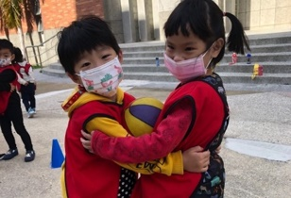

**10:00~10：40 畫一畫～端午節的香包及立蛋。還有今天~語文的學習單(如附檔2、3) 。**

**10:40-11:20主題活動:親子動手做~可愛香包DIY**

[端午節必備~可愛香包DIY - YouTube](https://www.youtube.com/watch?v=EfKEIOMzqf8)

**11:20-12:00 自由玩玩具或幫忙準備午餐**

12:00-13:00 午餐時間、幫忙收拾整理  
13:00-14:30 甜蜜午睡  
14:30-15:00 下午點心時間  
15:00-15:30 幫忙做家事~整理自己的房間、幫忙掃地、擦桌子，複習～**端午節為何戴香包及端午節的活動~立蛋。**

15:30-16:00 畫今日生活紀錄及玩完成的「**可愛香包**」  
**防疫小叮嚀:**  
1.勤洗手，養成良好的個人衛生習慣。  
2.適當時機戴口罩。  
3.避免不必要的群聚及接觸。  
4.早睡早起，均衡營養，及適度運動以提升身體免疫力。

5.身體有不舒服趕快跟大人說喔!隨時注意自己身體的健康!